苏州市医疗卫生机构医用耗材（试剂）网上集中采购与监管平台系统
平台地址：http://yz.szws.net:10007
（操作手册）
环境准备：
为了正常进行系统操作以及加密设备的启用请使用IE8浏览器
在电脑桌面上打开【浏览器】主界面，选择【工具】选项。
将打开弹出窗口阻止程序打钩状态取消。
注：所有数据为测试数据
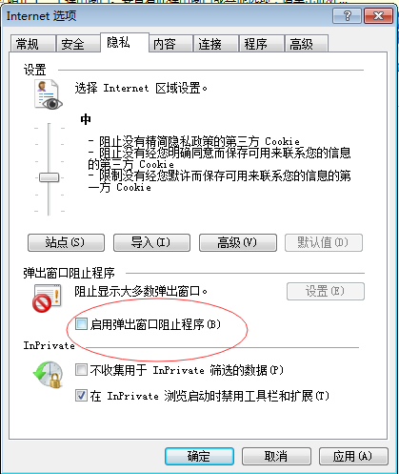
- 登录
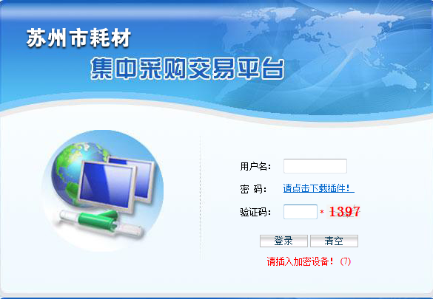
登录网站只有 点击下载插件 安装加密设备插件 加密设备不兼容谷歌等浏览器 请使用IE或者 360浏览器
下载完成后解压并安装程序驱动
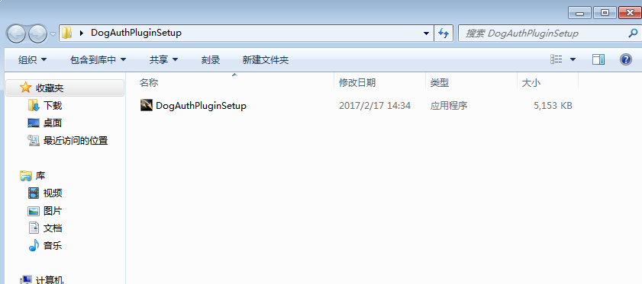
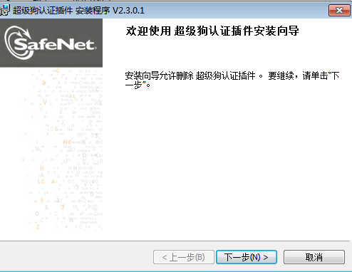

安装完成后 插入加密设备 输入密码进行登录
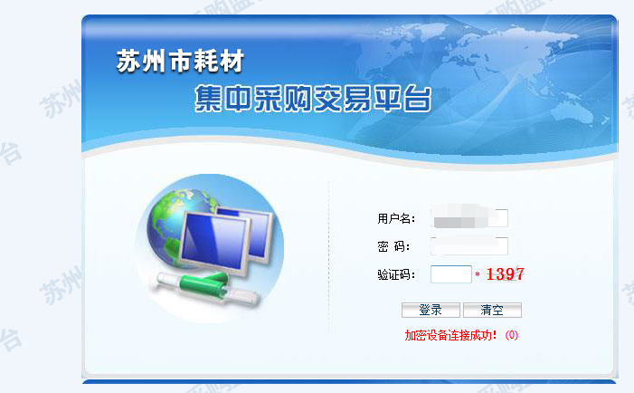

- 订单管理
1.订单确认
点击采购单进入确认页面
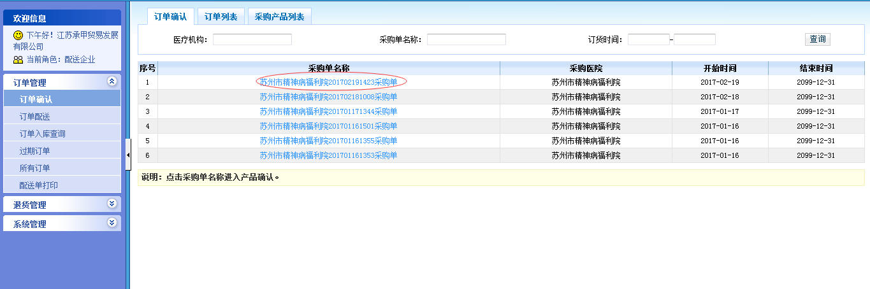
选择耗材确定订单
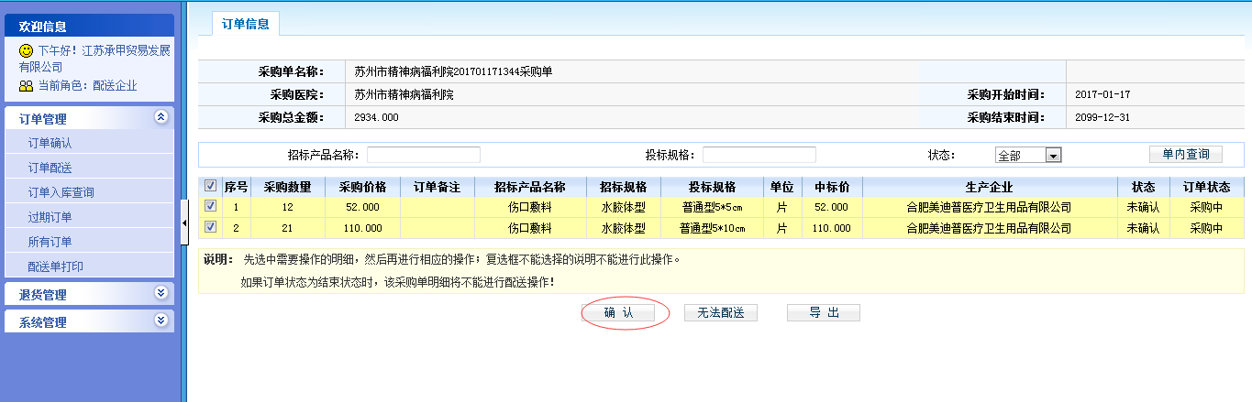
- 订单配送
确认之后可在订单配送中看到确认的订单
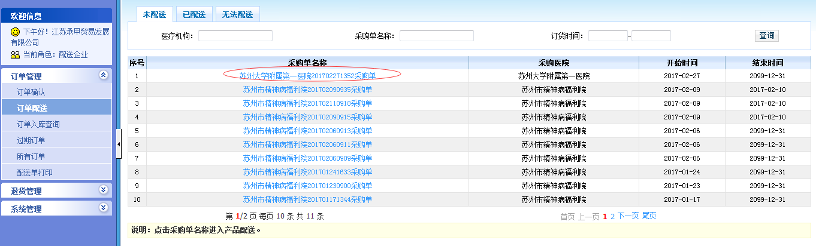
点击订单名称进入配送页面

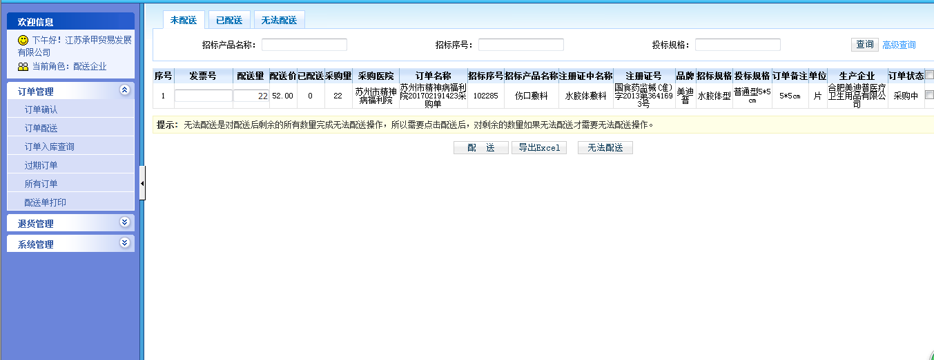
点击配送 弹出打印页面（注 开启页面弹出功能）
去除阻止程序
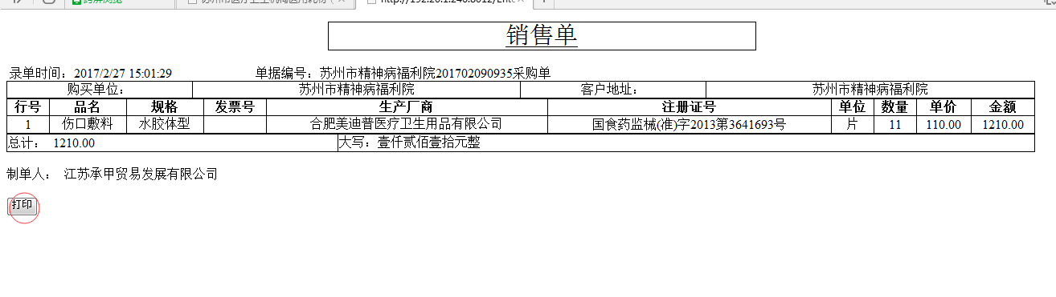
点击打印得到销售单
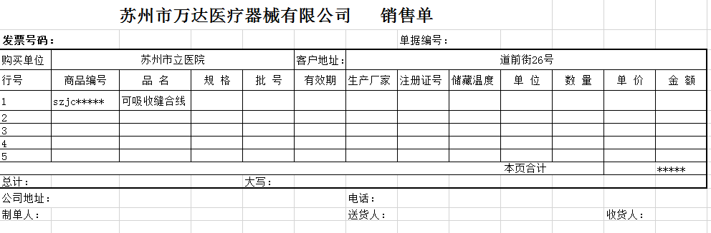

将此销售单一同配送至医院

在已配送中可以撤销已配送产品（在医院未验收之前可以撤销）
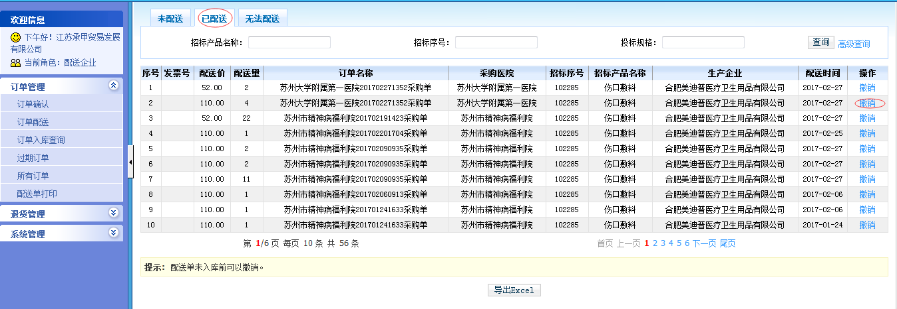
无法配送中可以看到明细
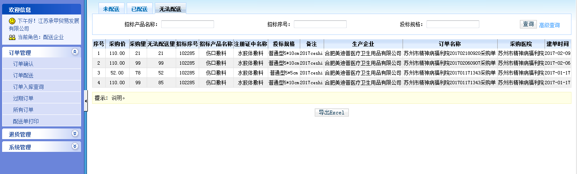
- 订单入库查询
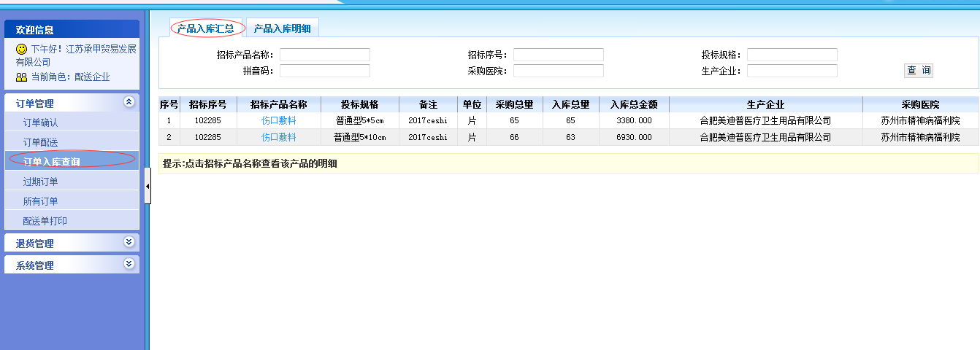
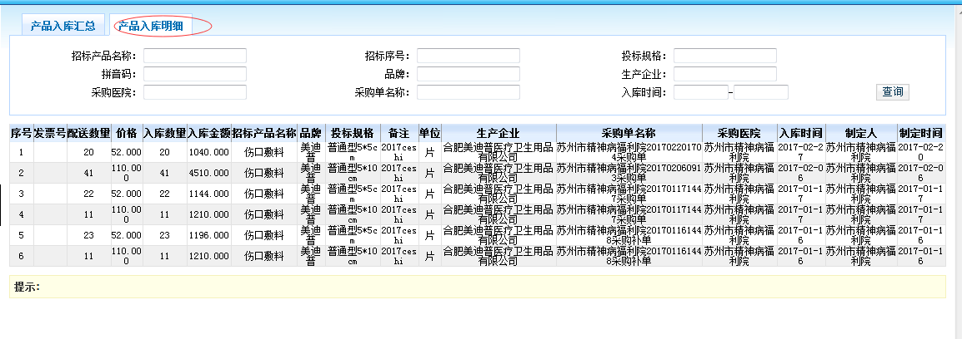
- 过期订单
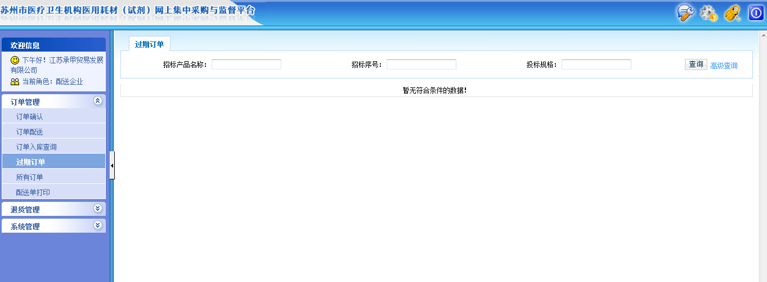
- 配送单打印 若在配送时未打印 可在配送单打印页面重新打印
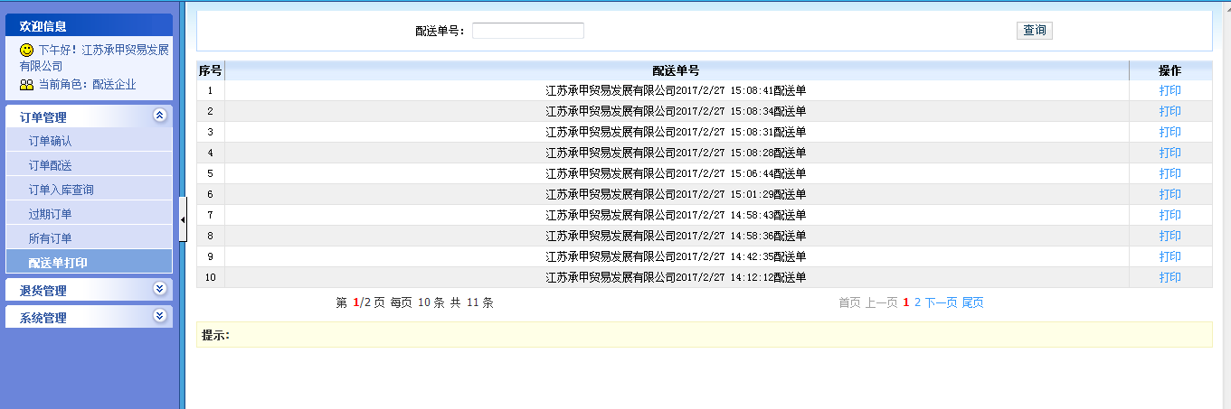
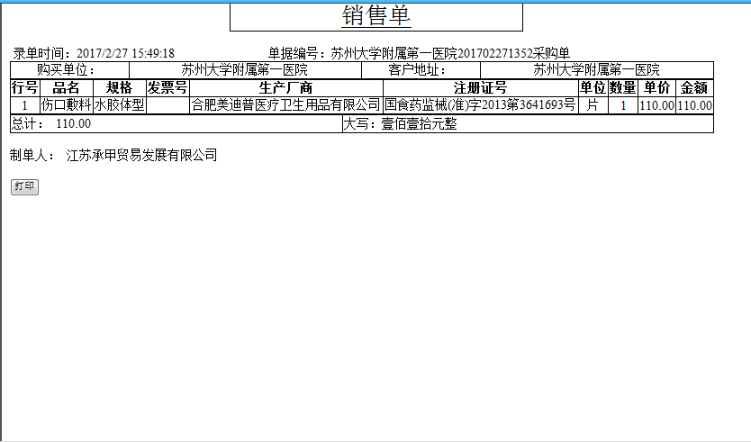
- 退货管理
在医疗机构提交退货单之后 可对产品进行退货确认或拒绝
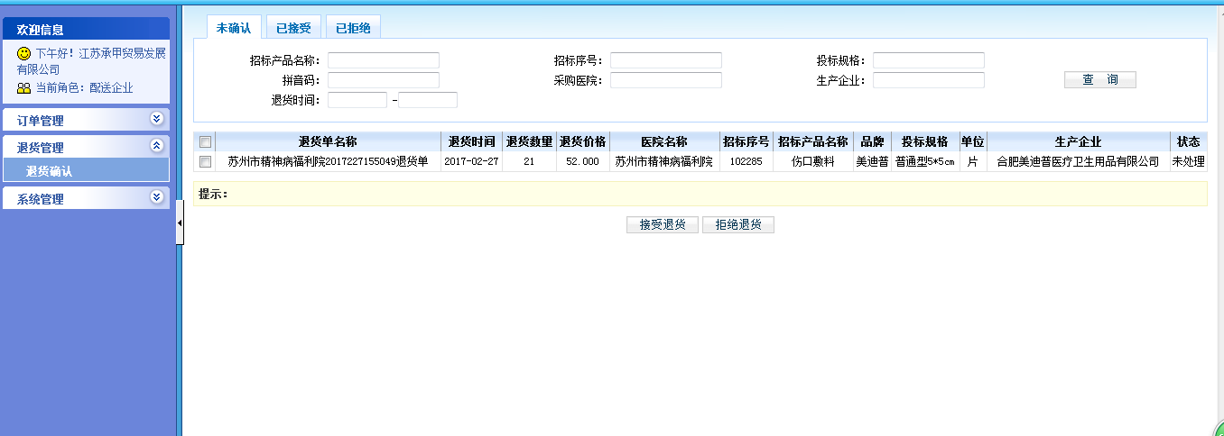

子账号管理
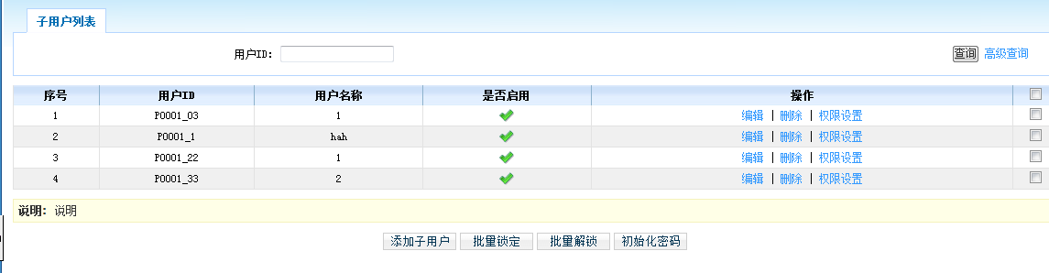
注意：由于加密狗插件原因 发放子账号必须使用IE浏览器 不然可能导致发放不成功
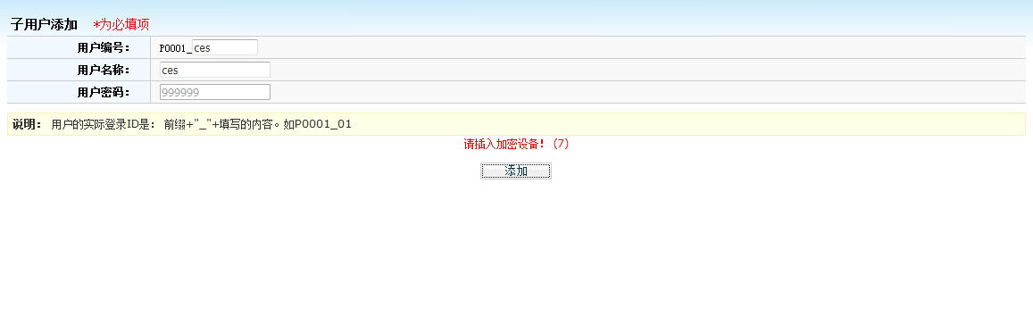
填入账号信息
